新书推荐
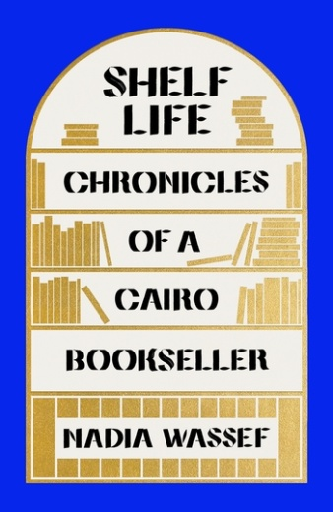
中文书名：《书架人生》
英文书名：SHELF LIFE
作者：Nadia Wassef
出版社：FSG
代理公司：United Agents/ANA/Claire Qiao
页数：240页
出版时间：2021年10月
代理地区：中国大陆、台湾
审读资料：电子大纲
类型：传记/回忆录
本书版权已授：德国，荷兰，意大利，法国，立陶宛，俄罗斯，塞尔,维亚西班牙

内容简介：

当纳蒂亚（Nadia）和她的姐姐在二十年前开办这家书店的时候，她们不可能猜到她们会取得怎样的成功。《开罗书商的冒险》讲述了这家书店成功的历程：它是关于这里的员工和顾客的；它是关于打断她的商务电话，并向她主动提出商业建议的司机萨米尔（Samir）的；它也是关于那些说这家商店永远不会成功的审查员（通常是男人）的。

这本书讲述了开罗人与阅读的爱情，尤其是那些西方和中东交汇在一起的书籍：一方面，保罗·科埃略（Paulo Coelho）的作品大受欢迎；另一方面，人们对截然不同的阿拉伯现代小说也有极大的需求。

地湾书店现在已经成长为埃及领先的书商连锁店，目前拥有十家分店。纳蒂亚已经连续三年登上《福布斯杂志》“中东地区最具影响力的200位女性”。她拥有两个硕士学位，一个是伦敦大学（University of London）亚非学院的社会人类学专业，另一个是开罗美国大学（American University in Cairo）英语和比较文学专业，她目前正在攻读自己的第三个硕士学位----伦敦大学伯克贝克分校（Birkbeck, University of London）的创意写作课程。

她与她的姐姐一起编辑了一部以埃及女性为主题的摄影集，书籍的题目是《尼罗河的女儿：1900-1960年埃及妇女运动的照片》（Daughters of the Nile: Photographs of Egyptian Women’s Movements, 1900-1960 ），该书由开罗美国大学出版社于2001年在开罗出版发行。

作者简介：

纳蒂亚·瓦塞夫（Nadia Wassef）是埃及地湾连锁书店的联合创始人，这家书店目前已经在开罗开了十家书店。

谢谢您的阅读！
请将反馈信息发至： 乔明睿（Claire）
安德鲁﹒纳伯格联合国际有限公司北京代表处
北京市海淀区中关村大街甲59号中国人民大学文化大厦1705室, 邮编：100872
电话：010-82449026
传真：010-82504200
手机：15804055576
Email: Claire@nurnberg.com.cn
网址：www.nurnberg.com.cn
微博：http://weibo.com/nurnberg
豆瓣小站：http://site.douban.com/110577/
微信订阅号：ANABJ2002

